МАСТЕР-КЛАСС

ГЕОМЕТРИЯ, 7 КЛАСС, УРОК: «ЛУЧ И УГОЛ»
Представляем Вашему вниманию урок, подготовленный учителем математики
О.А. Козинец и методические рекомендации УМО ООО “Кирилл и Мефодий” по использованию в ходе урока информационных объектов ИИП “КМ-ШКОЛА”
Предмет: Геометрия
Тема: Луч и угол
Продолжительность: 1 урок
Класс: 7 класс (СКК)
Цель урока:
1. Повторить взаимное расположение точек и прямых, что такое луч, начало луча, угол, его стороны и вершины, виды углов.
2. Ознакомить учащихся с различными обозначениями луча и угла.
3. Ввести понятие внутренней и внешней областей неразвернутого угла.
Ход урока:
1. Организационный момент (2 мин.).
Учитель сообщает тему и задачи урока. Информирует об оборудовании, используемом на уроке.
2. Теоретическая разминка
Учащиеся активизируют раздел геометрия CD-диска, начинают просматривать ролик (звук отключен). В это время учитель говорит о том, что учащиеся уже знакомы с такими геометрическими фигурами как, луч, точка, прямая, угол; и просит остановить демонстрацию ролика при построении точки и прямой и устно ответить на вопросы:
Как обозначаются точка и прямая?
Каково взаимное расположение точки и прямой на рисунке?
Как еще могут располагаться точка и прямая?
Какие символы в математике означают соответственно «принадлежит» и «не принадлежит» и называются символами принадлежности?
Учащимся предлагается изобразить в тетради прямую АВ, точку С, принадлежащую прямой АВ и точку Е, не принадлежащую этой прямой. Записать, как расположены точки и прямая, используя символы принадлежности.
Учитель просит продолжить демонстрацию ролика с активизацией внимания учащихся на виды строящихся геометрических фигур. После построения отрезка учитель просит остановить демонстрацию и вернуться к иллюстрации, где изображен луч, остановить демонстрацию и показать с помощью указателя мыши на экране начало луча, ответить на вопросы:
Как обозначают лучи?
Какая геометрическая фигура состоит из точки и двух лучей, исходящих из нее?
Учитель просит продолжить демонстрацию до момента построения угла. Учащимся предлагается с помощью мыши показать вершину и стороны угла и объяснить, какой символ используют для обозначения угла, как обозначить угол, используя три или одну большие латинские буквы.
Ученики рисуют в тетради угол СОЕ, называют его вершину и стороны. Отвечают на вопрос как еще можно обозначить этот угол.
Учитель информирует учащихся, что угол можно обозначить также двумя маленькими латинскими буквами.
3. Изучение нового материала.
Спрашивая, на сколько частей делит плоскость угол и, обобщая ответы учеников, учитель сообщает, что любой угол делит плоскость на две части. Если угол неразвернутый, то одна из частей называется внутренней, а другая – внешней областью этого угла.
Ученики рассматривают рисунок 15а на странице 9 учебника Геометрии 7-9 Л.С. Атанасян.
На рисунке 15б изображен неразвернутый угол. Точки А и В лежат внутри этого угла (т.е. во внутренней области угла), точка Е – на стороне угла, а точка Р – вне угла. Учащиеся отвечают на вопрос:
Какие еще точки на этом рисунке лежат внутри угла, на сторонах угла, вне угла?
Учитель говорит, что если угол развернутый, то любую из двух частей, на которые он разделяет плоскость, можно считать внутренней областью. Фигуру, состоящую из угла и его внутренней области, также называют углом.
Далее, учащимся предлагается продолжить демонстрацию ролика до момента окончания демонстрации внутренней области угла с активизацией внимания на внешнюю и внутреннюю области угла. После чего учащиеся должны ответить на вопросы:
Каким цветом выделена внутренняя область угла?
Как называют части плоскости, на которые неразвернутый угол делит плоскость?
Какую из двух частей, на которые делит плоскость развернутый угол, называют внутренней?
Затем учащимся предлагается продолжить демонстрацию по построению различных видов углов с просьбой указать с помощью мыши их внутреннюю область. После чего ответить на вопрос:
Какие виды углов изображены на иллюстрациях CD-диска?
4. Применение полученных знаний при решении задач.
Затем ученики обсуждают и выполняют решение задач № 13, 16,15 в учебнике Геометрия 7-9.
Учитель раздает ученикам карточки (на карточке 6 нижеприведенных рисунков) и предлагает выполнить по ним практическую работу, подводя этой работой итог урока.
5. Практическая работа по карточкам.
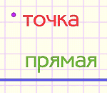
1) На рисунке 1 обозначить точку и прямую, отметьте на прямой точку К. Записать, используя символы принадлежности, взаимное расположение точек и прямой.

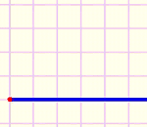
2) На рисунке 2 обозначить луч, указать, какой буквой обозначено начало луча.

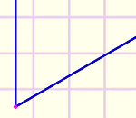
3) На рисунке 3 обозначить угол АВС, выписать его вершину и стороны.

4) На рисунке 4 обозначить угол маленькими латинскими буквами. Отметить точку О во внутренней области угла и точку М - вне угла.
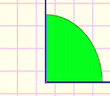

5) На рисунке 5 обозначить угол К. На разных сторонах угла отметить точки Х и Р. Как еще можно обозначить этот угол?
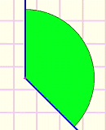

6) Определить виды углов на рисунках 1-5, подписать под каждым углом его вид.
7) Угла какого вида нет на рисунках. Изобразить его, обозначить, закрасить его внутреннюю область.


6. Домашнее задание.
П.3.4. учебника Атанасян Л.С. Геометрия 7-9. Москва. Просвещение.1995.
Ответить на вопросы 1-6 на странице 25.
Выполнить задания № 9,10,12,16.

****************************************************************************************************

Н.К.Жесткова.

Методические рекомендации по проведению урока с использованием
ИИП “КМ-ШКОЛА”.

В начале урока, во фронтальном режиме, учитель проводит теоретическую разминку, с целью повторить пройденный материал.
Сформулировать ответы на вопросы по содержанию пройденного материала помогут рисунки и тренажеры из медиатеки КМ-Школы.
Как обозначаются точка и прямая?
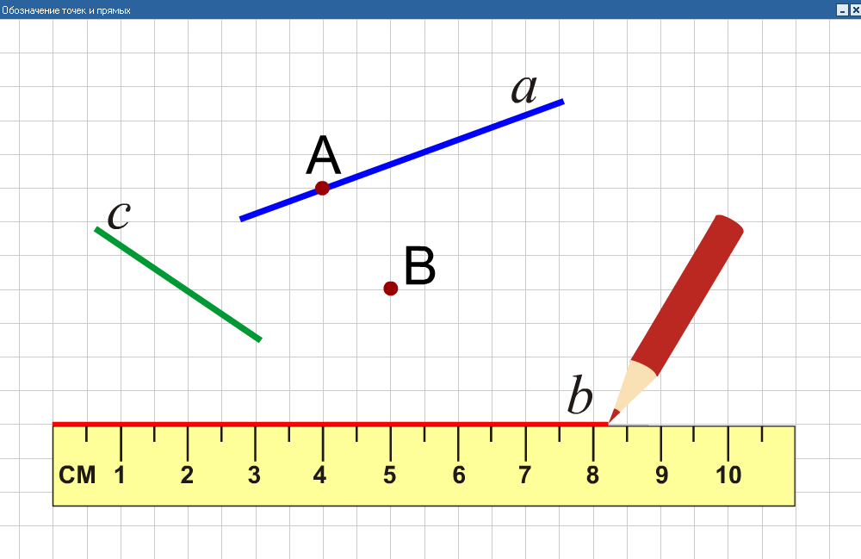
Рисунок. Обозначение точек и прямых
Каково взаимное расположение точки и прямой на рисунке?
Как еще могут располагаться точка и прямая? Какие символы в математике означают соответственно «принадлежит» и «не принадлежит» и называются символами принадлежности?
После устных ответов на эти вопросы, рекомендуем прослушать медиалекцию «Аксиома принадлежности прямой», выполнить задание с тренажером
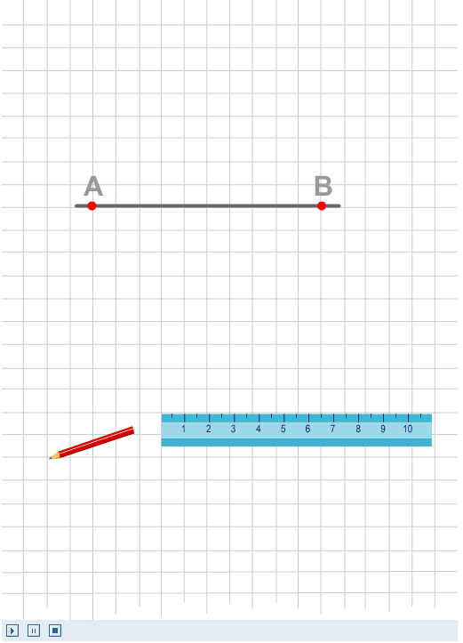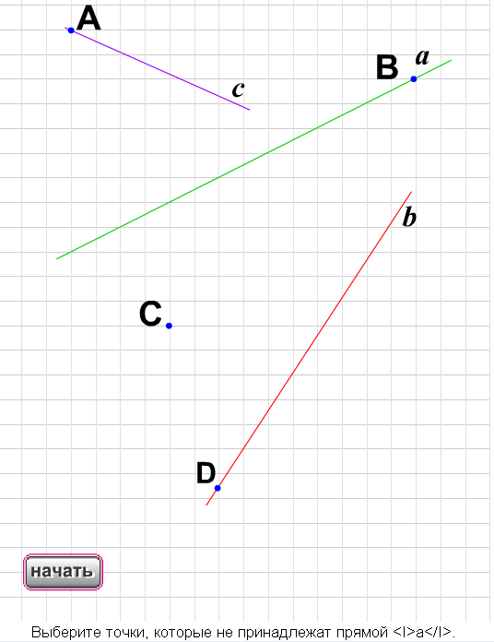
Медиалекция. Тренажер. Принадлежность точки прямой
Аксиома принадлежности точек прямой.
Ответы на следующие вопросы можно проиллюстрировать рисунком «Луч».
Как обозначают лучи?
Какая геометрическая фигура состоит из точки и двух лучей, исходящих из нее?
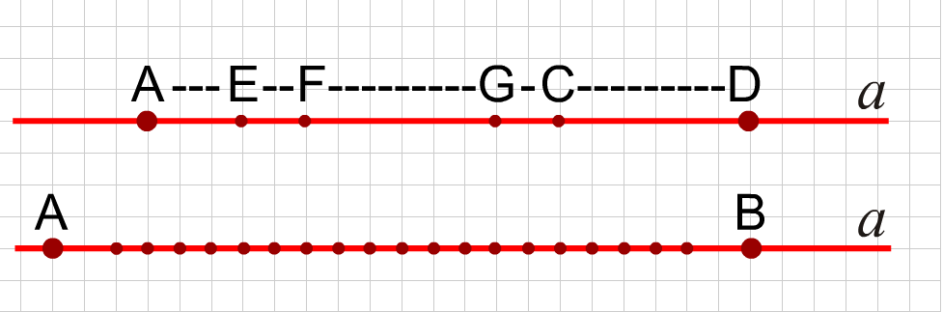
Рисунок. Луч.

Урок продолжается в сетевом режиме.
Учитель рассылает на рабочие места учеников энциклопедическую статью «Угол». Ученики изучают статью, самостоятельно обобщают изученный материал, выполняют задание учителя в тетради.
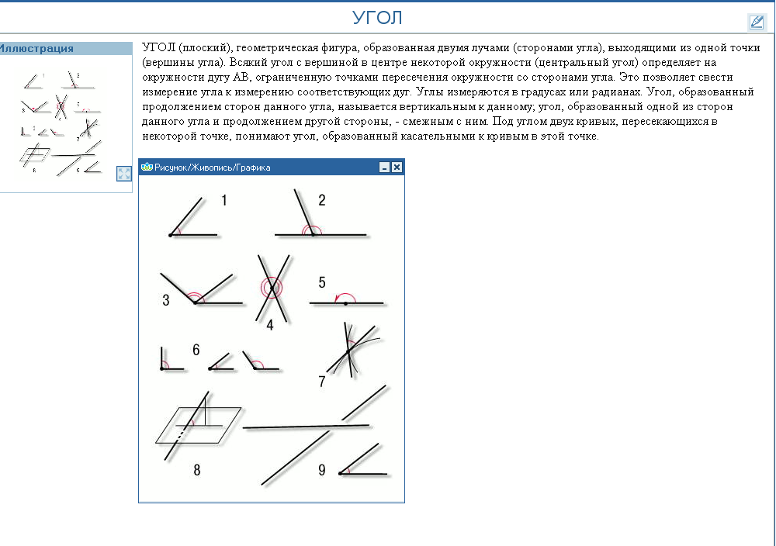

Статья «Угол» (Энциклопедия КМ)

3. Изучение нового материала.
Урок продолжается во фронтальном режиме.
Раскрыть понятие «неразвернутый угол», « внутренняя», «внешняя» области этого угла поможет рисунок «Угол и его части»

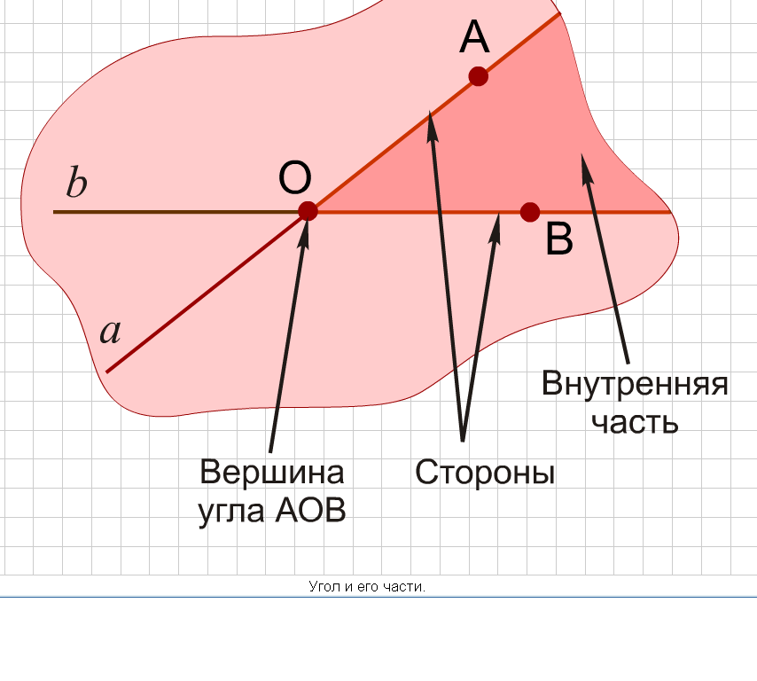

Начало форм

Угол и его части

Во время объяснение построения углов, рекомендуем использовать рисунки «Виды углов» и «Измерение углов».

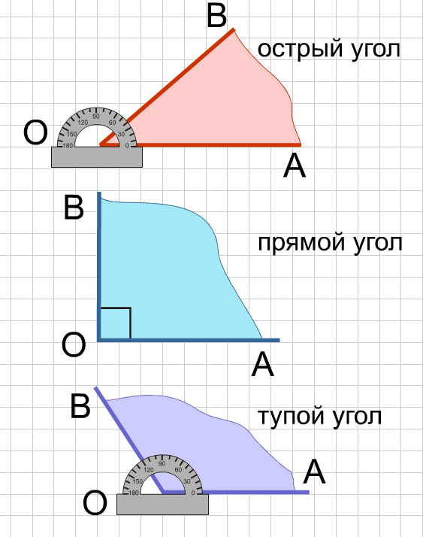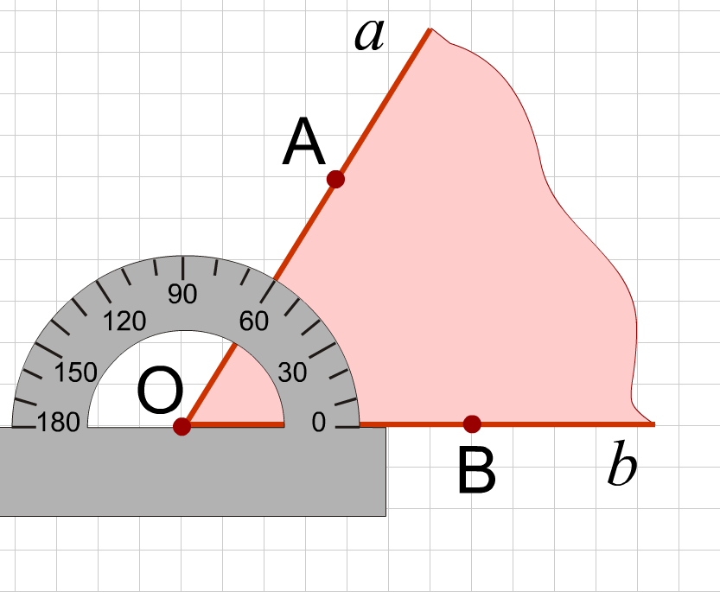
Виды углов Измерение углов

Делая выводы по содержанию новой темы, учитель формулирует ряд вопросов:
Каким цветом выделена внутренняя область угла?
Как называют части плоскости, на которые неразвернутый угол делит плоскость?
Какую из двух частей, на которые делит плоскость развернутый угол, называют внутренней?
Какие виды углов изображены на иллюстрациях?
Отвечая на вопросы учителя, ученики могут использовать рисунки КМ-Школы.

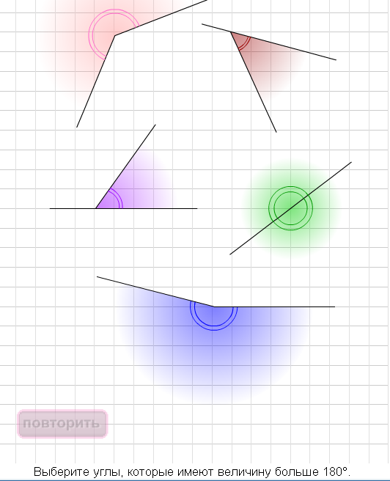

Выберите углы, которые имеют величину больше 180 градусов.

Закрепить пройденный материал помогут тренажеры по изученной теме.

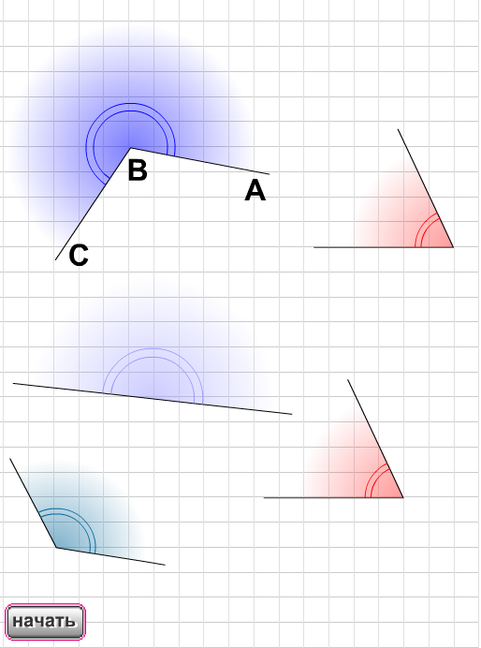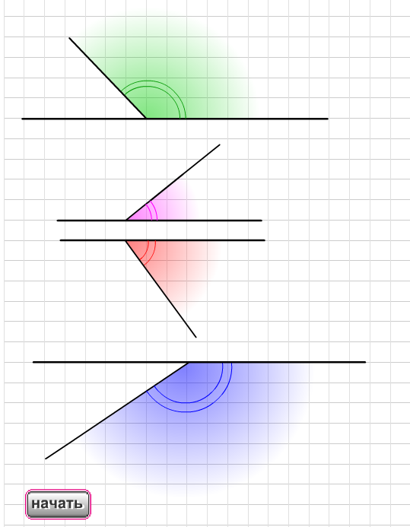

Тренажер. Из каких углов,
указанных на рисунке… Тренажер. Выберите тупые углы

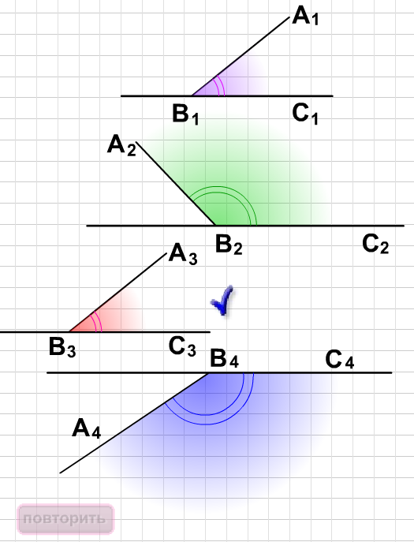

Тренажер. Равные углы.

